OA5. Comprensión lectora.
OA14. Expresión escrita.
First name (nombre)______________________________
Last name (apellido) ______________________________
Date (fecha) _______________________________________

DISCLAIMER: TODAS las actividades en esta guía pueden ser encontradas en el libro de actividades de su curso en las páginas indicadas.
- ACTIVITY BOOK, PAGE 5, ACTIVITY 1
[ENG] Write in order, then write the correct alternative in the box.
[ESP] Escribe en orden, luego escribe la alternativa correcta en el recuadro.
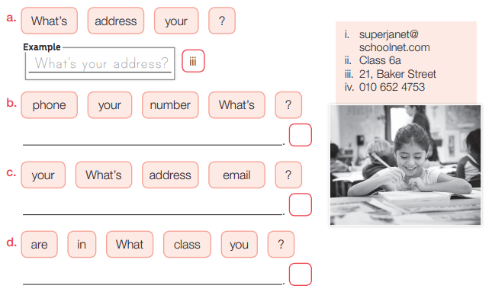

- ACTIVITY BOOK, PAGE 5, ACTIVITY 2
[ENG] Read and complete the blanks.
[ESP] Lee y completa los espacios.
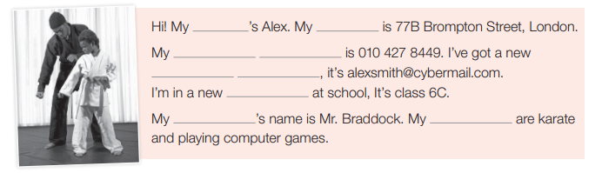

- ACTIVITY BOOK, PAGE 5, ACTIVITY 3
[ENG] Complete your IT (Information Technologies) club member’s card.
[ESP] Completa tu tarjeta de miembro del club de TI (Tecnologías de la Información / Computación).
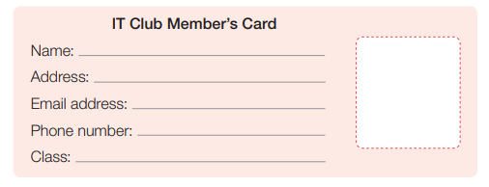

- ACTIVITY BOOK, PAGE 6, ACTIVITY 5
[ENG] Read the questions and answer.
[ESP] Lee las preguntas y responde.
